КОДЕКС ЧЕСТІ ГІМНАЗИСТА
- Сприймай людину такою, якою вона є: адже в кожного свої ідеали, здібності, мрії, переконання, уподобання.
- Поступово звикай усюди спілкуватися українською мовою: ми живемо в незалежній державі Україні.
- Знання — сила й капітал. Шукай нових знань і поглиблюй ті, що маєш. Шлях до самовдосконалення безмежний. Люби читати книги і будь допитливим: у книгах — мудрість, а в питаннях — шлях до пізнання.
- Не соромся запитувати, адже кожному буває щось незрозуміле.
- Якщо ти чогось не знаєш, не виконав домашнього завдання, не принижуй себе випрошуванням оцінки. Не шукай собі виправдань, а дізнайся і виконай необхідну роботу.
- Коли хизуєшся своєю силою чи знанням, пам'ятай: завжди є той, хто досконаліший від тебе, тож уникай зверхності, пихатості.
- Якщо пропонуєш щось змінити, візьми участь у роботі.
- Пообіцяв — виконай. Не впевнений — не обіцяй.
- Будь чесним. Скажеш неправду — втратиш повагу та довіру.
- Поважай працю інших людей. Тобі ж приємно, коли поважають твою.
- Жартуючи, не забувай: жарт лише тоді дотепний, коли всім смішно, в тому числі й тому, над ким жартують.
- Шкільна форма дисциплінує та усуває нерівність можливостей, тому вона є обов'язковою в гімназії.
- Пам'ятай: власність (чия б вона не була) має бути недоторканою.
- Привчайся давати собі накази і виконувати їх, корися своїй волі, а не примхам. Учись перемагати себе.
- Умій визнавати свої помилки. Вчися пробачати і миритися.
- Будь вірним другом. Самотнє життя таке прикре.
- Будь чемним, привітним і гостинним. Завжди вітайся, дякуй, проси вибачення, вислухай і допоможи.
- Бережи своє здоров'я для себе. Уникай шкідливих звичок, (паління, алкоголю, наркоманії)...
- Збагачуй свій духовний світ.

93300 Луганська область,місто Попасна, вулиця О.Кошового,б.31 popasnaya.shkola@yandex.ru

Свідоцтво
гімназиста
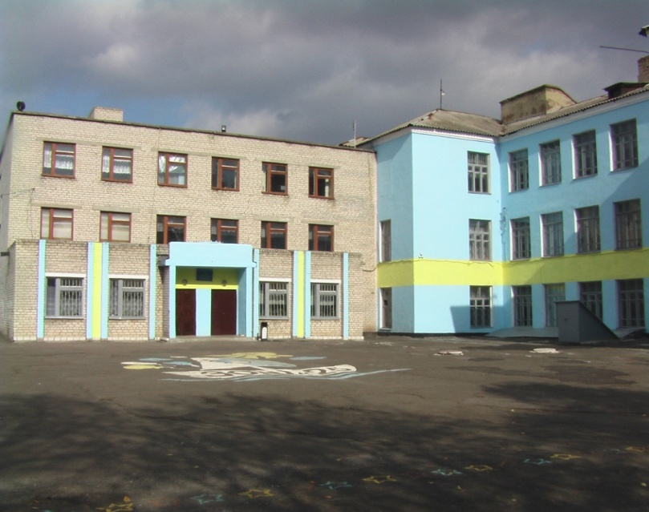

Видано учню (учениці)____________________________
_________________________________________________
Попаснянської багатопрофільної гімназії №25
в тому, що йому (їй) дійсно присвоєно звання
ГІМНАЗИСТ

Давно в народі так ведеться
І знають всі – навчання – світ.
Учись і не лінися вчитись –
Це ж мудрий давній заповіт.

Допитливим, цікавим будь,
Не споглядай байдуже
В країну знань нелегкий путь
Долай уперто, друже!

Вересень 2015 рік

